Опросный лист на кулачковый/шестеренчатый насос./ Questionnaire for Lobe / Gear pump.
Компания/ Company: |  |  | Дата/ Date:
Отдел/Department: |  |  | Контактное лицо/ Contact person:
Адрес/ Address: |  |  | Телефон/ Phone:
 |  |  | Факс/ Fax:
Дополнительно /Add.: |  |  | Электронная почта/ E- Mail:
HD= Напор/ pressure head
HS= Высота всасывания /suction head HZ= Подпор на входе/ inlet head
P1= Давление во всасывающей емкости/ inlet pressure
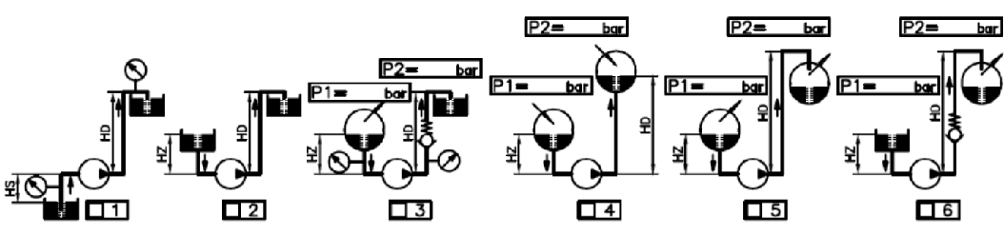
P2= Давление в напорной емкости/ discharge pressure
Типовая схема установки насоса (необходимо указать)
ДАННЫЕ ПО ПРОДУКТУ | перекачиваемая среда/ pumped liquid: |  | ДАННЫЕ ПО НАСОСУ | рубашка обогрева (да, нет)/ heating jacket (yes, no):
 | включения/admixtures / solids: |  |  | обогревающая среда/ heating medium
 | характер включений (мягкие, твердые)/ solid charakteristic (soft, abrasive): |  |  | температура обогрева °C/ heating temperature °C
 | размер включений мм/ solid size mm.: |  |  | Материал/ material
 | температура жидкости °C/ temperature °C: |  |  | стандарт соответствия (TA-L, ATEX, FDA, API)/ standards:
 | окружающая температура °C/ ambient temperature °C: |  |  | уплотнения, подсоединения/seals, connections
 | динамическая вязкость mPas/ dyn. viscosity: |  |  | обратный клапан (внутренний, внешний)/relief-valve (internal, external)
 | кинематическая вязкость mm²/s/ kin. viscosity: |  |  | установка, направление вращения (верт. горизонт. / по час., против час.)/ installation, direction (vert. horiz. / clocwise, anti clocwise)
 | плотность кг/дм³/density kg/dm³ |  | ДАННЫЕ ПО ПРИВОДУ | Привод/ drive
 | pH-value: |  |  | вольтаж В/ rated motor voltage V
 | давление насыщенных паров жидкости при рабочей t/ vapour pressure at operating t, bar: |  |  | частота Гц/ frequency Hz
ДАННЫЕ ПО МОНТАЖУ НАСОСА | подача  ………....л/мин……..…м³/ч/ capacity ………....l/min……..…m³/h /  : |  |  | класс изоляции обмоток электродвигателя/ insulation
 | давление во всасывающей емкости/ inlet pressure, P1 bar: |  |  | степень защиты IP/ degree of protection IP
 | давление в напорной емкости/ outlet pressure, P2 bar: |  |  | Взрывозащита/ Ex- protection
 | диф. давление bar/ differential pressure: |  |  | работа с ЧРП (да, нет)/ frequency converter (yes, no)
 | высота всасывания м/ suction head (HS) m: |  |  | приточная вентиляция/ forced ventilation
 | высота подпора м/ suction head (HZ) m: |  | ДРУГИЕ ТРЕБОВАНИЯ | Покраска/ painting
 |  |  |  | План обвязки/ API Plan
 | напор м/ pressure head (HD) m: |  |  | сертификат (по форме 2.2, 3.1В)/certificate (2.2, 3.1В)
 |  |  |  | тип уплотнения (одинарное, одинарное+вспомогательное, двойное)/ Type of sealing (single, single+auxiliary, double)
 | длина трубы вход м, выход м/ pipe length inlet… .…....m, outlet… ..…...m |  |  | ПРИМЕЧАНИЕ 1:
 | сечение трубы вход мм, выход мм/ pipe cross- section inlet….…....mm, outlet……...mm: |  |  | ПРИМЕЧАНИЕ 2:
 | высота на уровнем моря м/ altitude over sea-level m |  |  | ПРИМЕЧАНИЕ 3:
 |  |  |  | ПРИМЕЧАНИЕ 4:

